Pomaganie jest fajne! Wspieraj WOŚP z KFA2 i ciesz się unikatowym komputerem
32. finał Wielkiej Orkiestry Świątecznej Pomocy już za nami, ale nie oznacza to wcale końca pomagania. Do 7 lutego można jeszcze licytować wyjątkowy komputer zbudowany przez KFA2 i partnerów firmy - Ty dostajesz PC jedyny w swoim rodzaju, a pieniądze wspierają słuszny cel!

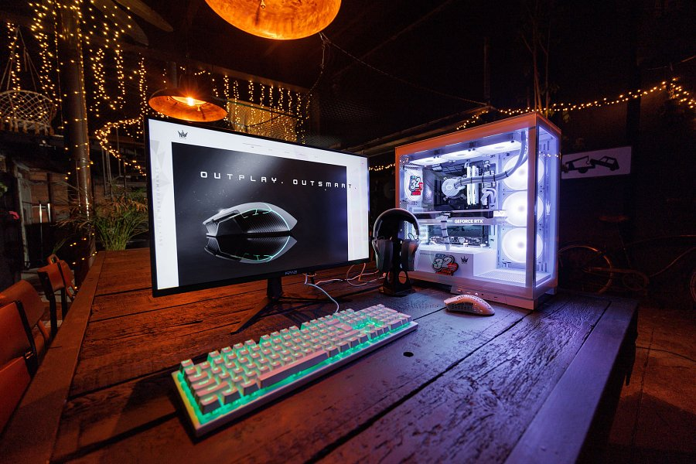
Gorące serca KFA2 biją dla Wielkiej Orkiestry Świątecznej Pomocy, firma wspólnie z partnerami przygotowała na tegoroczny finał wyjątkowe stanowisko komputerowe wyposażone w PC i peryferia, którego nie można kupić w żadnym sklepie. Jest tylko jeden taki egzemplarz, a żeby go zdobyć, trzeba wziąć udział w aukcji i szeroko otworzyć portfel!
https://allegro.pl/oferta/zestaw-komputerowy-kfa2-i7-14700k-32gb-ram-2tb-ssd-rtx-4070-monitor-27-w11-15020296447

A jest o co walczyć, bo do wylicytowania jest komputer gamingowy w niedostępnej w sprzedaży obudowie KFA2 Hall of Fame wzbogaconej o magnetyczne okolicznościowe logo 32. edycji Wielkiej Orkiestry Świątecznej Pomocy. O jego konfigurację, testy i optymalizację zadbali partnerzy firmy, wykorzystując do tego celu jedynie najwyższej klasy podzespoły marki KFA2 i innych uznanych producentów o łącznej wartości ok. 11 tys. złotych!

Na pokładzie znalazły się karta graficzna nowej generacji KFA2 GeForce RTX 4070 EXG White wraz z kontrolerem do zarządzania prędkością obrotową wentylatorów i podświetleniem ARGB KFA2 Hall of Fame kompatybilnym z aplikacją mobilną Xtreme Tuner App, procesor Intel Core i7-14700K, płyta główna ASRock Z790 Riptide WiFi, pamięć RAM Patriot Viper Elite 5 RGB TUF 2x 16 GB DDR5-6600, zasilacz Chieftec CPX-850FC 850 W, chłodzenie Cooler Master Masterliquid 360L Core ARGB White i dysk SSD Patriot VP4300 Lite 2TB.

Wszystko to zamknięte w stylowej białej obudowie KFA2 Hall of Fame i wzbogacone o system operacyjny Windows 11 Home, gamingowy monitor 165 Hz KFA2 Vivance-01, myszkę KFA2 Hall of Fame ACE, klawiaturę Genesis Thor 303 Full Size (Brown) oraz słuchawki z mikrofonem KFA2 Hall of Fame Maestro (White).

Brzmi ciekawie? Z pewnością, bo to marzenie każdego gracza! Nie zwlekaj więc ani chwili dłużej i weź udział w aukcji - im więcej zainteresowanych, tym lepsza zabawa i kwota na pomoc potrzebującym. Aktualna cena zestawu wynosi 9900 PLN, ale do końca licytacji pozostało jeszcze 7 dni i liczymy na to, że będzie dużo wyższa, bo taka okazja nie zdarza się codziennie!

Licytuj i graj razem z nami. Siema!

